系統概述

貳、系統設計

參、資料庫架構及各資料表欄為說明（含檔案關聯圖）

一、實體關聯模式

1.固定資產
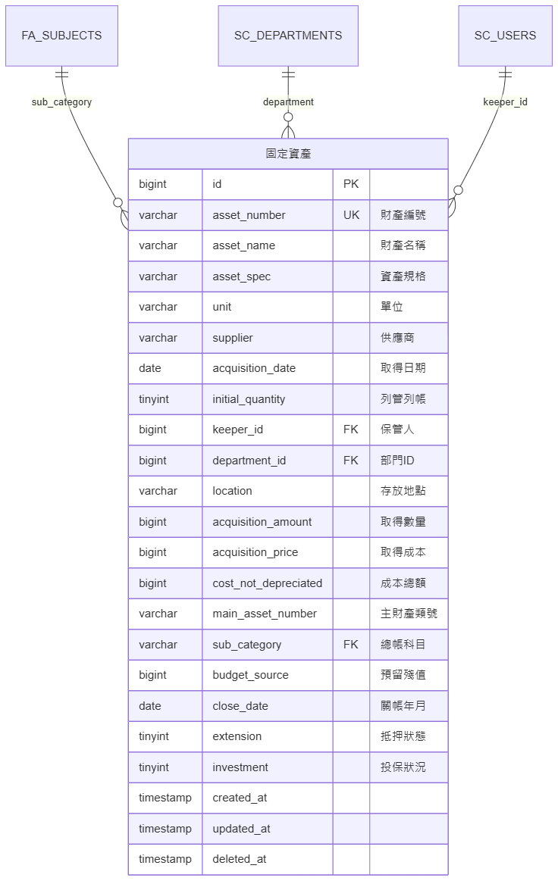

2.折舊-攤提

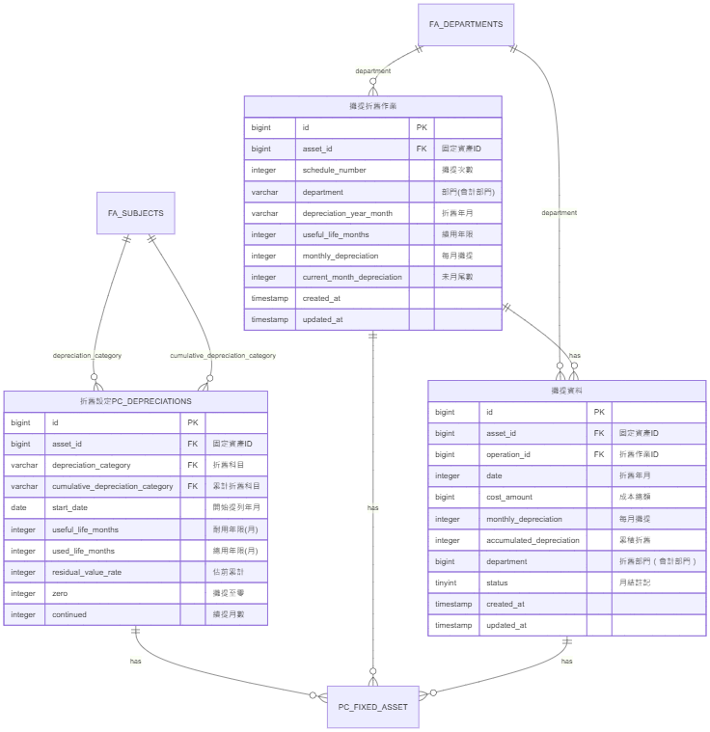

3.異動- 新增，出售，報廢，改良，轉讓
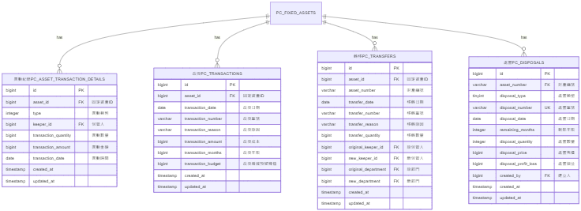

4.資產編碼原則

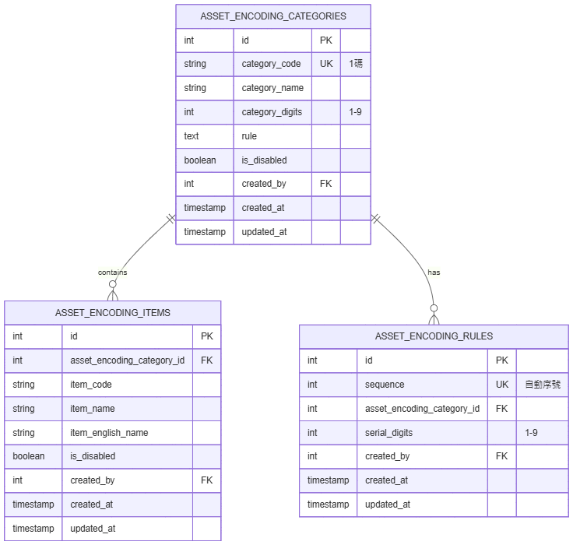

5.重估
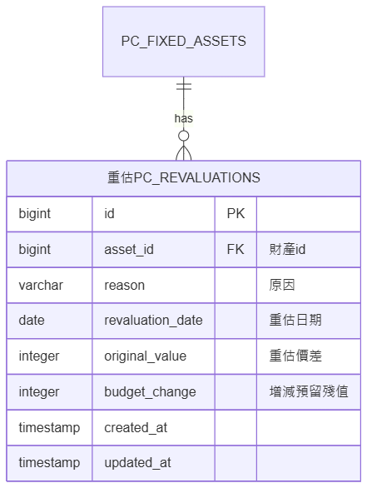

二、資料庫資料表清單

1. pc_fixed_assets (固定資產)
儲存固定資產的基本資料。
表格英文名稱 | pc_fixed_assets
表格中文名稱 | 固定資產主表

項次 | 中文欄位 | 英文欄位 | pk | fk | nn | 資料型態 | 長度 | 預設 | 備註
1 | 主鍵 | id | x |  | x | bigint |  |  | 自動遞增
2 | 財產編號 | asset_number |  |  | x | varchar | 50 |  | 唯一值
3 | 財產名稱 | asset_name |  |  | x | varchar | 200
4 | 資產規格 | asset_spec |  |  |  | varchar | 500
5 | 單位 | unit |  |  | x | varchar | 20
6 | 供應商 | supplier |  | x |  | varchar | 50
7 | 取得日期 | acquisition_date |  |  |  | date
8 | 列管列帳 | initial_quantity |  |  | x | tinyint |  |  | 1列管2列帳3列管列帳
9 | 保管人 | keeper_id |  | x(sc_users) | x | bigint
10 | 部門ID | department_id |  | x(sc_departments) |  | bigint
11 | 存放地點 | location |  |  |  | varchar | 200
12 | 取得數量 | acquisition_amount |  |  |  | bigint |  |  | 固定為1
13 | 取得成本 | acquisition_price |  |  | x | bigint
14 | 成本總額 | cost_not_depreciated |  |  |  | bigint |  |  | 預設=取得成本  後續可能因為資產改良而新增成本。
15 | 主財產類號 | main_asset_number |  |  | x | varchar | 50
16 | 總帳科目 | sub_category |  |  | x | varchar | 50
17 | 預留殘值 | budget_source |  |  |  | bigint
18 | 關帳年月 | close_date |  |  |  | date
18 | 抵押狀態 | extension |  |  |  | tinyint
19 | 投保狀況 | investment |  |  |  | tinyint
20 | 建立時間 | created_at |  |  |  | timestamp |  |  | 自動
21 | 更新時間 | updated_at |  |  |  | timestamp |  |  | 自動
22 | 刪除時間 | deleted_at |  |  |  | timestamp |  |  | 軟刪除

2. pc_depreciation (折舊)
儲存固定資產的折舊相關設定。
表格英文名稱 | pc_depreciations
表格中文名稱 | 折舊設定表

項次 | 中文欄位 | 英文欄位 | pk | fk | nn | 資料型態 | 長度 | 預設 | 備註
1 | 主鍵 | id | x |  | x | bigint |  |  | 自動遞增
2 | 固定資產ID | asset_id |  | x(pc_fixed_assets) | x | bigint
3 | 折舊科目 | depreciation_category_id |  | x(fa_subjects) | x | bigint
4 | 累計折舊科目 | cumulative_depreciation_category_id |  | x(fa_subjects) | x | bigint
5 | 開始提列年月 | start_date |  |  | x | date
6 | 耐用年限(月) | useful_life_months |  |  | x | integer
7 | 總用年限(月) | used_life_months |  |  |  | integer |  |  | 可空
8 | 估前累計 | residual_value_rate |  |  |  | integer |  |  | 可空
9 | 攤提至零 | zero |  |  |  | integer
10 | 續攤月數 | continued |  |  |  | integer

3. pc_asset_transactions (異動，改良)
儲存固定資產的異動記錄主檔。
表格英文名稱 | pc_asset_transactions
表格中文名稱 | 異動記錄表

項次 | 中文欄位 | 英文欄位 | pk | fk | nn | 資料型態 | 長度 | 預設 | 備註
1 | 主鍵 | id | x |  | x | bigint |  |  | 自動遞增
2 | 固定資產ID | asset_id |  | x(pc_fixed_assets) | x | bigint
3 | 增添改良 | add_amount |  |  |  | integer
4 | 增添日期 | add_date |  |  |  | date
5 | 重估差價 | original_value |  |  |  | integer |  |  | 可空
6 | 庫存數量 | stock_value |  |  |  | integer |  |  | 預設=取得數量

4. pc_asset_transaction_details (異動記錄明細表)
儲存固定資產異動記錄的詳細資料。
表格英文名稱 | pc_asset_transaction_details
表格中文名稱 | 異動記錄明細表

項次 | 中文欄位 | 英文欄位 | pk | fk | nn | 資料型態 | 長度 | 預設 | 備註
1 | 主鍵 | id | x |  | x | bigint |  |  | 自動遞增
2 | 固定資產ID | asset_id |  | x(pc_fixed_assets) | x | bigint |  |  | 外鍵至 pc_fixed_assets
3 | 異動類別 | type |  |  | x | integer |  |  | 1新增 2出售 3報廢 4移轉 5改良
4 | 保管人 | keeper_id |  | x(sc_users) |  | bigint |  |  | 外鍵至 sc_users
5 | 異動數量 | transaction_quantity |  |  |  | bigint
6 | 異動金額 | transaction_amount |  |  |  | bigint
7 | 異動時間 | transaction_date |  |  |  | date
8 | 建立時間 | created_at |  |  |  | timestamp |  |  | 自動
9 | 更新時間 | updated_at |  |  |  | timestamp |  |  | 自動

5. pc_asset_transfers (資產移轉作業表)
儲存資產移轉的申請與審核資訊。
表格英文名稱 | pc_asset_transfers
表格中文名稱 | 資產移轉作業表

項次 | 中文欄位 | 英文欄位 | pk | fk | nn | 資料型態 | 長度 | 預設 | 備註
1 | 主鍵 | id | x |  | x | bigint |  |  | 自動遞增
2 | 固定資產ID | asset_id |  | x(pc_fixed_assets) | x | bigint |  |  | 外鍵至 pc_fixed_assets
3 | 財產編號 | asset_number |  |  | x | varchar | 50 |  | 必填
4 | 移轉日期 | transfer_date |  |  | x | date |  |  | 必填
5 | 移轉單號 | transfer_number |  |  |  | varchar | 50 |  | 簽核單號
6 | 移轉原因 | transfer_reason |  |  |  | varchar | 500 |  | 可空
7 | 移轉數量 | transfer_quantity |  |  | x | bigint |  |  | 必填
8 | 原保管人 | original_keeper_id |  | x(sc_users) | x | bigint
9 | 新保管人 | new_keeper_id |  | x(sc_users) | x | bigint
10 | 原部門 | original_department |  | x(sc_departments) | x | bigint |  |  | 可空
11 | 新部門 | new_department |  | x(sc_departments) | x | bigint |  |  | 可空
12 | 建立時間 | created_at |  |  |  | timestamp |  |  | 自動
13 | 更新時間 | updated_at |  |  |  | timestamp |  |  | 自動

6. pc_depreciation_operations (折舊作業)
儲存固定資產的折舊攤提排程與計算結果。
表格英文名稱 | pc_depreciation_operations
表格中文名稱 | 折舊作業表

項次 | 中文欄位 | 英文欄位 | pk | fk | nn | 資料型態 | 長度 | 預設 | 備註
1 | 主鍵 | id | x |  | x | bigint |  |  | 自動遞增
2 | 固定資產ID | asset_id |  | x(pc_fixed_assets) | x | bigint
3 | 攤提次數 | schedule_number |  |  | x | integer |  |  | 系統自動+1
4 | 部門 | department |  | x(pc_department) |  | bigint
5 | 折舊年月 | depreciation_year_month |  |  |  | varchar | 7 |  | YYYY-MM 格式
6 | 續用年限 | useful_life_months |  |  |  | integer |  |  | 月
7 | 每月攤提 | monthly_depreciation |  |  |  | integer
8 | 未月尾數 | current_month_depreciation |  |  |  | integer
9 | 建立時間 | created_at |  |  |  | timestamp |  |  | 自動
10 | 更新時間 | updated_at |  |  |  | timestamp |  |  | 自動

7. pc_depreciation_datas (折舊資料)
儲存固定資產每月折舊明細資料。
表格英文名稱 | pc_depreciation_datas
表格中文名稱 | 折舊資料表

項次 | 中文欄位 | 英文欄位 | pk | fk | nn | 資料型態 | 長度 | 預設 | 備註
1 | 主鍵 | id | x |  | x | bigint |  |  | 自動遞增
2 | 固定資產ID | asset_id |  | x(pc_fixed_assets) | x | bigint |  |  | 外鍵至 pc_fixed_assets
3 | 折舊作業ID | operation_id |  | x(pc_depreciation_operations) |  | bigint
4 | 折舊年月 | date |  |  | x | integer |  |  | ex: 114/12
5 | 成本總額 | cost_amount |  |  |  | bigint
6 | 每月攤提 | monthly_depreciation |  |  |  | integer
7 | 累積折舊 | accumulated_depreciation |  |  |  | integer
8 | 折舊部門 | department |  | x(fa_departments) |  | bigint
9 | 月結註記 | status |  |  |  | tinyint
10 | 建立時間 | created_at |  |  |  | timestamp |  |  | 自動
11 | 更新時間 | updated_at |  |  |  | timestamp |  |  | 自動

8. pc_asset_disposals (資產處置作業表)
儲存資產處置（出售、報廢）的作業資料。
表格英文名稱 | pc_asset_disposals
表格中文名稱 | 資產處置作業表

項次 | 中文欄位 | 英文欄位 | pk | fk | nn | 資料型態 | 長度 | 預設 | 備註
1 | 主鍵 | id | x |  | x | bigint |  |  | 自動遞增
2 | 財產編號 | asset_number |  | x(pc_fixed_assets) | x | varchar | 50 |  | 外鍵，從下拉選單選擇
3 | 處置類型 | disposal_type |  |  | x | tinyint |  |  | 1出售 2報廢
4 | 處置單號 | disposal_number |  |  |  | varchar | 50 |  | 系統自動產生
5 | 處置日期 | disposal_date |  |  | x | date |  |  | 必填
6 | 剩餘年限(月) | remaining_months |  |  |  | integer |  |  | 系統計算
7 | 處置數量 | disposal_quantity |  |  | x | integer |  |  | 使用者輸入，必填
8 | 處置售價 | disposal_price |  |  | x | bigint |  |  | 使用者輸入
9 | 處置損益 | disposal_profit_loss |  |  |  | bigint |  |  | 系統計算
10 | 建立時間 | created_at |  |  |  | timestamp |  |  | 自動
11 | 更新時間 | updated_at |  |  |  | timestamp |  |  | 自動
12 | 建立人 | created_by |  | x(sc_users) |  | bigint |  |  | 外鍵至 sc_users

9. 編碼類別維護表

表格資訊
項目 | 說明
表格英文名稱 | asset_encoding_categories
表格中文名稱 | 編碼類別維護
功能說明 | 維護資產編碼的類別，如資產類別、部門、地點等

欄位定義
項次 | 中文欄位 | 英文欄位 | PK | FK | NN | 資料型態 | 長度 | 預設 | 備註
1 | 主鍵 | id | ✓ |  | ✓ | bigint |  | 自增
2 | 類別代號 | category_code |  |  | ✓ | string | 1 |  | 1碼，唯一
3 | 類別名稱 | category_name |  |  | ✓ | string | 250
4 | 類別碼數 | category_digits |  |  | ✓ | int |  |  | 1-9
5 | 規則 | rule |  |  |  | text
6 | 停用否 | is_disabled |  |  |  | boolean |  | false
7 | 新增人員 | created_by |  | ✓ sc_users |  | bigint
8 | 新增時間 | created_at |  |  | ✓ | timestamp
9 | 修改時間 | updated_at |  |  | ✓ | timestamp

外鍵關係
欄位 | 參考表 | 參考欄位 | 級聯操作 | 說明
created_by | sc_users | id | SET NULL | 刪除使用者時設為 NULL

索引設定
索引名稱 | 欄位 | 索引類型 | 說明
uk_category_code | category_code | UNIQUE | 類別代號唯一
idx_is_disabled | is_disabled | INDEX | 加速停用狀態查詢

業務規則
- 類別代號 (category_code)
  - 必填，長度 1 碼
  - 唯一值，用於編碼組成
  - 通常使用英文大寫字母 (A, B, C...)
- 類別名稱 (category_name)
  - 必填，最多 250 字
  - 用於前端顯示
- 類別碼數 (category_digits)
  - 必填，只允許 1-9 的整數
  - 表示該類別在編碼中佔用的位數
  - 例：category_digits=2 表示該類別佔 2 位 (01, 02, 03...)
- 停用否 (is_disabled)
  - 預設 false（啟用）
  - true 表示已停用，不再使用

常見查詢
-- 查詢所有啟用的類別
SELECT * FROM asset_encoding_categories
WHERE is_disabled = false
ORDER BY category_code;
-- 查詢特定類別的詳細信息
SELECT * FROM asset_encoding_categories
WHERE category_code = ?;
-- 查詢類別及其項目數量
SELECT c.*, COUNT(i.id) as item_count
FROM asset_encoding_categories c
LEFT JOIN asset_encoding_items i ON c.id = i.asset_encoding_category_id
GROUP BY c.id;

10.編碼項目表

表格資訊
項目 | 說明
表格英文名稱 | asset_encoding_items
表格中文名稱 | 編碼項目
功能說明 | 維護每個類別下的編碼項目，如具體的資產類別、部門等

欄位定義
項次 | 中文欄位 | 英文欄位 | PK | FK | NN | 資料型態 | 長度 | 預設 | 備註
1 | 主鍵 | id | ✓ |  | ✓ | bigint |  | 自增
2 | 編碼類型 | asset_encoding_category_id |  | ✓ asset_encoding_categories | ✓ | bigint
3 | 項目代碼 | item_code |  |  | ✓ | string | 50 |  | 長度不超過所屬類別之 category_digits
4 | 項目名稱 | item_name |  |  | ✓ | string | 250
5 | 項目英文名稱 | item_english_name |  |  |  | string | 250
6 | 停用否 | is_disabled |  |  |  | boolean |  | false
7 | 新增人員 | created_by |  | ✓ sc_users |  | bigint
8 | 新增時間 | created_at |  |  | ✓ | timestamp
9 | 修改時間 | updated_at |  |  | ✓ | timestamp

外鍵關係
欄位 | 參考表 | 參考欄位 | 級聯操作 | 說明
asset_encoding_category_id | asset_encoding_categories | id | CASCADE | 刪除類別時同步刪除所有項目
created_by | sc_users | id | SET NULL | 刪除使用者時設為 NULL

索引設定
索引名稱 | 欄位 | 索引類型 | 說明
uk_category_item_code | asset_encoding_category_id, item_code | UNIQUE | 同一類別下項目代碼唯一
idx_is_disabled | is_disabled | INDEX | 加速停用狀態查詢

業務規則
- 編碼類型 (asset_encoding_category_id)
  - 必填，來自 asset_encoding_categories
  - 前端顯示 category_code + category_name
- 項目代碼 (item_code)
  - 必填，最多 50 字
  - 在同一類別內唯一
  - 輸入長度不超過所屬類別之 category_digits
  - 例：category_digits=2 時，item_code 最多 2 位 (01, 02, 99)
- 項目名稱 (item_name)
  - 必填，最多 250 字
  - 繁體中文顯示
- 項目英文名稱 (item_english_name)
  - 可選，最多 250 字
  - 用於國際化或系統交互

常見查詢
-- 查詢某類別的所有項目
SELECT * FROM asset_encoding_items
WHERE asset_encoding_category_id = ?
AND is_disabled = false
ORDER BY item_code;
-- 查詢類別名稱及其項目
SELECT c.category_code, c.category_name, i.item_code, i.item_name
FROM asset_encoding_categories c
LEFT JOIN asset_encoding_items i ON c.id = i.asset_encoding_category_id
WHERE c.is_disabled = false AND i.is_disabled = false
ORDER BY c.category_code, i.item_code;
-- 驗證項目代碼是否有效
SELECT * FROM asset_encoding_items
WHERE asset_encoding_category_id = ?
AND item_code = ?
AND is_disabled = false;

11.編碼原則表

表格資訊
項目 | 說明
表格英文名稱 | asset_encoding_rules
表格中文名稱 | 編碼原則
功能說明 | 定義資產編碼的組成規則，決定編碼的構成順序和流水號位數

欄位定義
項次 | 中文欄位 | 英文欄位 | PK | FK | NN | 資料型態 | 長度 | 預設 | 備註
1 | 主鍵 | id | ✓ |  | ✓ | bigint |  | 自增
2 | 順序 | sequence |  |  | ✓ | int |  |  | 系統自動賦予 (1,2,3...)
3 | 類別代碼 | asset_encoding_category_id |  | ✓ asset_encoding_categories | ✓ | bigint |  |  | 下拉選單選擇
4 | 流水號碼數 | serial_digits |  |  | ✓ | int |  |  | 1-9
5 | 新增人員 | created_by |  | ✓ sc_users |  | bigint
6 | 新增時間 | created_at |  |  | ✓ | timestamp
7 | 修改時間 | updated_at |  |  | ✓ | timestamp

外鍵關係
欄位 | 參考表 | 參考欄位 | 級聯操作 | 說明
asset_encoding_category_id | asset_encoding_categories | id | CASCADE | 刪除類別時同步刪除編碼規則
created_by | sc_users | id | SET NULL | 刪除使用者時設為 NULL

索引設定
索引名稱 | 欄位 | 索引類型 | 說明
uk_sequence | sequence | UNIQUE | 保證順序唯一性
idx_asset_encoding_category_id | asset_encoding_category_id | INDEX | 加速類別查詢

業務規則
- 順序 (sequence)
  - 系統自動賦予，新增一筆即為 1, 2, 3...
  - 用於確定編碼組成的層級順序
  - 不可手動修改，唯一約束
- 類別代碼 (asset_encoding_category_id)
  - 必填，下拉式選單選擇
  - 來自 asset_encoding_categories 啟用的類別
  - 決定該層級使用的編碼類別
- 流水號碼數 (serial_digits)
  - 必填，只允許輸入 1-9 的整數
  - 表示最後的流水號位數
  - 例：serial_digits=4 表示流水號為 0001, 0002, ...
- 類別名稱 (category_name)
  - 唯讀，自動從類別帶出
  - 根據 category_code 帶出

編碼組成示例
假設編碼規則設定如下：
Sequence 1: 類別代碼 = A (category_name=資產類別, category_digits=1)
項目: 1=固定資產, 2=流動資產, 3=無形資產
Sequence 2: 類別代碼 = D (category_name=部門, category_digits=2)
項目: 01=財務部, 02=人資部, 03=IT部
Sequence 3: 類別代碼 = L (category_name=地點, category_digits=2)
項目: A1=A棟1樓, A2=A棟2樓, B1=B棟1樓
流水號碼數: serial_digits = 4
編碼結果：
- 第 1 個固定資產 (財務部, A棟1樓): 1-01-A1-0001
- 第 2 個流動資產 (IT部, B棟1樓): 2-03-B1-0002

常見查詢
-- 查詢所有編碼原則（按順序排列）
SELECT r.sequence, c.category_code, c.category_name, r.serial_digits
FROM asset_encoding_rules r
JOIN asset_encoding_categories c ON r.asset_encoding_category_id = c.id
ORDER BY r.sequence ASC;
-- 查詢編碼規則包含的所有類別
SELECT r.sequence, c.category_code, c.category_name,
COUNT(i.id) as item_count, r.serial_digits
FROM asset_encoding_rules r
JOIN asset_encoding_categories c ON r.asset_encoding_category_id = c.id
LEFT JOIN asset_encoding_items i ON c.id = i.asset_encoding_category_id
GROUP BY r.sequence, r.id
ORDER BY r.sequence;

業務邏輯說明

1. 固定資產生命週期
- 新增資產 (pc_fixed_assets)
  - 建立固定資產基本資料
  - 設定折舊資訊 (pc_depreciation)
  - 記錄新增異動 (pc_asset_transaction_details, type=1)
- 資產移轉 (pc_asset_transfers)
  - 建立移轉申請
  - 審核通過後更新保管人
  - 記錄移轉異動 (pc_asset_transaction_details, type=4)
- 資產改良 (pc_asset_transactions)
  - 記錄改良金額 (add_amount)
  - 記錄改良日期 (add_date)
  - 記錄改良異動 (pc_asset_transaction_details, type=5)
- 資產處分
  - 出售: pc_asset_transaction_details, type=2
  - 報廢: pc_asset_transaction_details, type=3

2. 折舊作業流程
- 折舊設定 (pc_depreciation)
  - 設定折舊科目、累計折舊科目
  - 設定開始提列年月
  - 設定耐用年限、估前累計
- 攤提作業 (pc_depreciation_operation)
  - 系統自動計算攤提次數 (schedule_number)
  - 記錄每月攤提金額
  - 記錄未月尾數
- 折舊資料 (pc_depreciation_data)
  - 記錄每月折舊明細
  - 累積折舊金額
  - 月結註記控制

3. 列管列帳類型
代碼 | 說明
1 | 列管
2 | 列帳
3 | 列管列帳

4. 異動類別定義
類型 | 代碼 | 說明
新增 | 1 | 新購入固定資產
出售 | 2 | 資產出售處分
報廢 | 3 | 資產報廢處理
移轉 | 4 | 資產移轉至其他部門或保管人
改良 | 5 | 資產改良或升級

5.編碼系統設定步驟

第一步：建立編碼類別
進入「編碼類別維護」，新增編碼類別：
類別代號 | 類別名稱 | 類別碼數 | 規則
A | 資產類別 | 1 | 資產的大分類
D | 部門 | 2 | 使用單位
L | 地點 | 2 | 資產存放地點

第二步：建立編碼項目
進入「編碼項目建立」，為各類別添加項目：
資產類別 (A)
項目代碼 | 項目名稱
1 | 固定資產
2 | 流動資產
3 | 無形資產
部門 (D)
項目代碼 | 項目名稱
01 | 財務部
02 | 人資部
03 | IT部
地點 (L)
項目代碼 | 項目名稱
A1 | A棟1樓
A2 | A棟2樓
B1 | B棟1樓

第三步：設定編碼原則
進入「編碼原則」，設定編碼組成規則：
順序 | 類別代碼 | 類別名稱 | 流水號碼數
1 | A | 資產類別 | -
2 | D | 部門 | -
3 | L | 地點 | -
- | - | - | 4
最終編碼示例：
- 1-01-A1-0001
- 2-03-B1-0002
- 3-02-A2-0003

Model 使用範例
// 建立編碼類別
$category = AssetEncodingCategory::create([
'category_code' => 'A',
'category_name' => '資產類別',
'category_digits' => 1,
'created_by' => auth()->id(),
]);
// 建立編碼項目
$item = AssetEncodingItem::create([
'asset_encoding_category_id' => $category->id,
'item_code' => '1',
'item_name' => '固定資產',
'created_by' => auth()->id(),
]);
// 建立編碼規則
$rule = AssetEncodingRule::create([
'asset_encoding_category_id' => $category->id,
'serial_digits' => 4,
'created_by' => auth()->id(),
]);
// 查詢編碼規則
$rules = AssetEncodingRule::orderBy('sequence')
->with('category.items')
->get();
// 組合編碼
$code = '';
foreach ($rules as $rule) {
$code .= $rule->category->category_code . '-';
}
$code .= str_pad(1, $lastRule->serial_digits, '0', STR_PAD_LEFT);
// 結果: A-D-L-0001

肆、API

固定資產

資產編號查詢資料
postman 目錄 | method | uri | 輸入參數 | 輸出結果 | 說明
PC - assets | get | /api/pc/assets/search |  |  | 搜尋固定資產
 |  |  | keyword: 關鍵字(搜尋財產編號/名稱/規格)
 |  |  | assetNumber: 財產編號
 |  |  | assetName: 財產名稱
 |  |  | supplier: 供應商
 |  |  | ==initialQuantity[]: 列管列帳類型陣列(1=列管,2=列帳,3=列管列帳)==
 |  |  | ==acquisitionAmount: 篩選取得數量>0(boolean)==
 |  |  | ==noExtension：1（無抵押）==
 |  |  | keeperId: 保管人ID
 |  |  | departmentId: 部門ID
 |  |  | subCategory: 科目總帳
 |  |  | perPage: 每頁筆數(預設15,可用all)
 |  |  |  | id: 資產ID
 |  |  |  | assetNumber: 財產編號
 |  |  |  | assetName: 財產名稱
 |  |  |  | assetSpec: 資產規格
 |  |  |  | unit: 單位
 |  |  |  | supplier: 供應商
 |  |  |  | acquisitionDate: 取得日期
 |  |  |  | initialQuantity: 列管列帳類型
 |  |  |  | initialQuantityName: 列管列帳名稱
 |  |  |  | keeper: 保管人資訊(id,name,account)
 |  |  |  | department: 部門資訊(id,name,code)
 |  |  |  | location: 存放地點
 |  |  |  | acquisitionAmount: 取得數量
 |  |  |  | acquisitionPrice: 取得成本
 |  |  |  | costNotDepreciated: 成本總額
 |  |  |  | mainAssetNumber: 主財產類號
 |  |  |  | subCategory: 總帳科目
 |  |  |  | budgetSource: 預留殘值
 |  |  |  | extension: 抵押狀態
 |  |  |  | investment: 投保狀況
 |  |  |  | closeDate: 關帳年月
 |  |  |  | depreciationCategory: 折舊科目
 |  |  |  | cumulativeDepreciationCategory: 累計折舊科目
 |  |  |  | startDate: 開始提列年月
 |  |  |  | usefulLifeMonths: 耐用年限(月)
 |  |  |  | usedLifeMonths: 總用年限(月)
 |  |  |  | residualValueRate: 估前累計
 |  |  |  | zero: 攤提至零日期
 |  |  |  | continued: 續提月數
 |  |  |  | addAmount: 增添改良
 |  |  |  | addDate: 增添日期
 |  |  |  | originalValue: 重估差價
 |  |  |  | stockValue: 庫存數量
 |  |  |  | createdAt: 建立時間
 |  |  |  | updatedAt: 更新時間

搜尋固定資產
postman 目錄 | method | uri | 輸入參數 | 輸出結果 | 說明
PC - Asset | GET | /api/pc/assets/search |  | FixedAssetResource[] | 搜尋固定資產
 |  |  | keyword: 必填, string |  | 搜尋關鍵字 (財產編號/名稱/規格)

取得單一固定資產
postman 目錄 | method | uri | 輸入參數 | 輸出結果 | 說明
PC - Asset | GET | /api/pc/assets/{id} |  |  | 取得指定固定資產
 |  |  | id: 路徑參數 |  | 固定資產 ID

新增固定資產
postman 目錄 | method | uri | 輸入參數 | 輸出結果 | 說明
PC - Asset | POST | /api/pc/assets |  | FixedAssetResource | 新增固定資產
 |  |  | assetNumber: 必填, string, 不可重複 |  | 財產編號
 |  |  | assetName: 必填, string |  | 財產名稱
 |  |  | assetSpec: 選填, string |  | 規格
 |  |  | unit: 選填, string |  | 單位
 |  |  | supplier: 選填, |  | 供應商
 |  |  | acquisitionDate: 必填, date |  | 取得日期
 |  |  | initialQuantity: 必填, integer (1/2/3) |  | 列管列帳類型 (1:列管 2:列帳 3:列管列帳)
 |  |  | keeperId: 必填, integer |  | 保管人 ID (sc_users.id)
 |  |  | departmentId: 必填, integer |  | 部門 ID (sc_departments.id)
 |  |  | location: 選填, string |  | 放置地點
 |  |  | acquisitionAmount: 選填, integer |  | 取得數量
 |  |  | acquisitionPrice: 必填, integer |  | 取得單價 (元)
 |  |  | costNotDepreciated: 選填, integer |  | 未折減餘額
 |  |  | mainAssetNumber: 選填, string |  | 主財產編號
 |  |  | subCategory: 選填 |  | 總帳科目 (fa_subjects.id)
 |  |  | budgetSource: 選填, integer |  | 預算來源
 |  |  | depreciationCategoryId |  | 折舊科目
 |  |  | cumulativeDepreciationCategoryId |  | 累計折舊科目
 |  |  | startDate |  | 開始提列年月
 |  |  | usefulLifeMonths |  | 耐用年限(月)
 |  |  | usedLifeMonths |  | 總用年限(月)
 |  |  | residualValueRate |  | 估前累計
 |  |  | zero |  | 攤提至零日期
 |  |  | continued |  | 續提月數

更新固定資產
postman 目錄 | method | uri | 輸入參數 | 輸出結果 | 說明
PC - Asset | PUT | /api/pc/assets/{id} |  | FixedAssetResource | 更新固定資產
 |  |  | id: 路徑參數 |  | 固定資產 ID
 |  |  | assetNumber: 選填, string |  | 財產編號
 |  |  | assetName: 選填, string |  | 財產名稱
 |  |  | assetSpec: 選填, string |  | 規格
 |  |  | unit: 選填, string |  | 單位
 |  |  | supplier: 選填 |  | 供應商
 |  |  | acquisitionDate: 選填, date |  | 取得日期
 |  |  | initialQuantity: 選填, integer (1/2/3) |  | 列管列帳類型
 |  |  | keeperId: 選填, integer |  | 保管人 ID
 |  |  | departmentId: 選填, integer |  | 部門 ID
 |  |  | location: 選填, string |  | 放置地點
 |  |  | acquisitionAmount: 選填, integer |  | 取得數量
 |  |  | acquisitionPrice: 選填, integer |  | 取得單價
 |  |  | costNotDepreciated: 選填, integer |  | 未折減餘額
 |  |  | mainAssetNumber: 選填, string |  | 主財產編號
 |  |  | subCategory: 選填 |  | 總帳科目
 |  |  | budgetSource: 選填, integer |  | 預算來源
 |  |  | depreciationCategoryId |  | 折舊科目
 |  |  | cumulativeDepreciationCategoryId |  | 累計折舊科目
 |  |  | startDate |  | 開始提列年月
 |  |  | usefulLifeMonths |  | 耐用年限(月)
 |  |  | usedLifeMonths |  | 總用年限(月)
 |  |  | residualValueRate |  | 估前累計
 |  |  | zero |  | 攤提至零日期
 |  |  | continued |  | 續提月數

刪除固定資產
postman 目錄 | method | uri | 輸入參數 | 輸出結果 | 說明
PC - assets | POST | /api/pc/assets/delete |  |  | 刪除固定資產
 |  |  | ids (array): 資產IDs
 |  |  |  | message: 固定資產已刪除

重估

根據asset id 資產id 取得重估列表
postman 目錄 | method | uri | 輸入參數 | 輸出結果 | 說明
PC - 重估 | get | /api/pc/revaluations/asset |  |  | 根據資產ID查詢重估記錄
 |  |  | assetId: 固定資產ID
 |  |  |  | id: 重估記錄ID
 |  |  |  | assetId: 資產ID
 |  |  |  | asset: 資產資訊(id,assetNumber,assetName)
 |  |  |  | reason: 原因
 |  |  |  | revaluationDate: 重估日期
 |  |  |  | originalValue: 重估價差
 |  |  |  | budgetChange: 增減預留殘值
 |  |  |  | createdAt: 建立時間
 |  |  |  | updatedAt: 更新時間

建立
postman 目錄 | method | uri | 輸入參數 | 輸出結果 | 說明
PC - 重估 | post | /api/pc/revaluations |  |  | 建立重估記錄
 |  |  | assetId: 固定資產ID
 |  |  | reason: 原因
 |  |  | revaluationDate: 重估日期
 |  |  | originalValue: 重估價差(可正可負)
 |  |  | budgetChange: 增減預留殘值(可正可負)
 |  |  |  | id: 重估記錄ID
 |  |  |  | assetId: 資產ID
 |  |  |  | asset: 資產資訊(id,assetNumber,assetName)
 |  |  |  | reason: 原因
 |  |  |  | revaluationDate: 重估日期
 |  |  |  | originalValue: 重估價差
 |  |  |  | budgetChange: 增減預留殘值
 |  |  |  | createdAt: 建立時間
 |  |  |  | updatedAt: 更新時間

刪除（暫用不到）
postman 目錄 | method | uri | 輸入參數 | 輸出結果 | 說明
PC - 重估 | delete | /api/pc/revaluations/{id} |  |  | 刪除重估記錄
 |  |  | id: 重估記錄ID(路徑參數)
 |  |  |  | message: 重估記錄已刪除

